**Скакун Филип Демьянов (Skakun Filip Jan)**

19 ноября 1805 г – крещение (НИАБ 136-13-894, лист 58, №53/1805-р (ориг)).

**НИАБ 136-13-894:** Лист 58. **Метрическая запись №53/1805-р (ориг).**

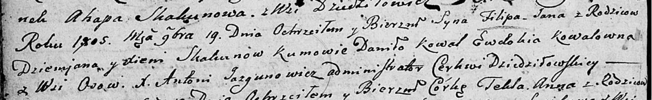

Дедиловичская Покровская церковь. 19 ноября 1805 года. Метрическая запись о крещении.

Skakun Filip Jan – сын родителей с деревни Осовo.

Skakun Dziemjan – отец.

Skakunowa Xienia – мать.

Kowal Daniło – кум.

Kowalowna Ewdokija – кума.

Jazgunowicz Antoni – ксёндз.